МІНІСТЕРСТВО ОСВІТИ І НАУКИ УКРАЇНИ

ПРИКАРПАТСЬКИЙ НАЦІОНАЛЬНИЙ УНІВЕРСИТЕТ   
ІМЕНІ ВАСИЛЯ СТЕФАНИКА

Кафедра комп’ютерних наук та інформаційних систем

**Лабораторна робота №1**

з курсу «Веб-програмування (РНР)»

на тему:

«Формат даних JSON.»

**Виконав:**

студент групи КН-41

Сенів П.В.

«___» ______________ 2021 р.

__________________________

(підпис)

**Перевірив:**

викладач кафедри КНІС

к.т.н., доцент Горєлов В.О. «___» ______________ 2021 р.

__________________________

(оцінка, підпис)

м. Івано-Франківськ

2021

**Мета**: набути теоретичних знань на отримати практичні навички з використання формату JSON.

**Завдання**: розробити електронний записник, у котрому збереження даних на боці сервера та комунікація із клієнтом відбуваються у форматі json.

**Хід роботи**

1. Реалізуйте web-сторінку з інтерфейсом, котрий передбачає наявність випадаючих списків для вибору року, місяця та дня місяця. Додайте текстове поле для введення завдання, що буде призначено даті, вибраній за допомогою випадаючих списків. Для завершення вводу та передачі даних на сервер додайте кнопку.

2. Передачу даних на сервер реалізуйте за допомогою методу Post.

3. Завдання зберігаються на сервері у вигляді текстового файлу у форматі

JSON.

4. При відкритті сторінки передайте збережені дані на клієнтський бік у форматі JSON.

5. Оновлюючи дані на сервері, відсортуйте події за датою.

6. Вважайте завдання творчим: реалізувати додатковий функціонал можна самостійно.

**Результати виконання роботи**

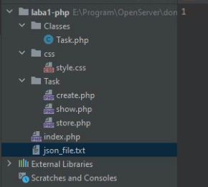

**Рисунок 1. Структура проекту.**

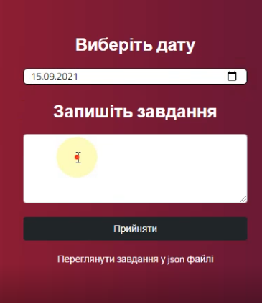

**Рисунок 2. Інтерфейс**

**Файл Task.php**

<?php  
session_start();  
  
class Task  
{  
  
 public function __construct()  
 {  
 if (!file_exists('../json_file.txt'))  
 file_put_contents('../json_file.txt', null);  
 }  
  
 public function getTask()  
 {  
 $tasks = file_get_contents('../json_file.txt');  
 $tasks = json_encode($tasks);  
 $tasks = $tasks ?? 'No task yet';  
 echo $tasks;  
 }  
  
 public function setTask($date, $text)  
 {  
 try {  
  
 $tasks = file_get_contents('../json_file.txt');  
 $tasks = json_decode($tasks, true);  
  
 $tasks[$date] = $text;  
 ksort($tasks);  
  
 file_put_contents('../json_file.txt', json_encode($tasks));  
 $_SESSION['success'] = 'Завдання створено!';  
 } catch (Exception $e) {  
 $_SESSION['success'] = $e;  
 }  
 header("Location: ../Task/create.php");  
 exit();  
 }  
  
}

}

**Файл create.php**

<?php  
session_start();  
?>  
 <!doctype html>  
 <html lang="uk">  
 <head>  
 <meta charset="UTF-8">  
 <meta name="viewport"  
 content="width=device-width, user-scalable=no, initial-scale=1.0, maximum-scale=1.0, minimum-scale=1.0">  
 <meta http-equiv="X-UA-Compatible" content="ie=edge">  
 <meta name="author" content="Seniv Pavlo, https://github.com/PavloSeniv">  
 <meta name="copyright" content="Seniv Pavlo">  
 <link href="https://cdn.jsdelivr.net/npm/bootstrap@5.1.1/dist/css/bootstrap.min.css" rel="stylesheet"  
 integrity="sha384-F3w7mX95PdgyTmZZMECAngseQB83DfGTowi0iMjiWaeVhAn4FJkqJByhZMI3AhiU"  
 crossorigin="anonymous">  
 <link rel="preconnect" href="https://fonts.googleapis.com">  
 <link rel="preconnect" href="https://fonts.gstatic.com" crossorigin>  
 <link href="https://fonts.googleapis.com/css2?family=Titillium+Web:wght@300;400;700&display=swap"  
 rel="stylesheet">  
 <title>lab-1-php</title>  
 <!-- ======== Style ======== -->  
 <link rel="stylesheet" href="/css/style.css">  
 </head>  
  
 <body>  
  
 <div class="container">  
 <div class="wrapper">  
  
 <p class=""><?= $_SESSION['success'] ?? '' ?></p>  
 <form method="post" action="store.php">  
 <h2 class="input">  
 <label class="" for="input">Виберіть дату</label>  
 <input id="input" type="date" class="" name="date">  
 </h2>  
  
 <label class="" for="textarea">Запишіть завдання</label>  
 <textarea id="textarea" class="form-control" name="task" rows="2"></textarea>  
  
 <button type="submit" class="btn btn-dark">Прийняти</button>  
  
 </form>  
 <p class=""><a class="link-light" href="show.php">Переглянути завдання у json файлі</a></p>  
 </div>  
 </div>  
  
 <script src="https://cdn.jsdelivr.net/npm/bootstrap@5.1.1/dist/js/bootstrap.bundle.min.js"  
 integrity="sha384-/bQdsTh/da6pkI1MST/rWKFNjaCP5gBSY4sEBT38Q/9RBh9AH40zEOg7Hlq2THRZ"  
 crossorigin="anonymous">  
 </script>  
  
 </body>  
 </html>  
<?php  
session_destroy();  
?>

**Висновок:** на лабораторній роботі було реалізовано електронний записник, у котрому збереження даних на боці сервера та комунікація із клієнтом відбуваються у форматі json. При відкритті сторінки передав збережені дані на клієнтський бік у форматі JSON.